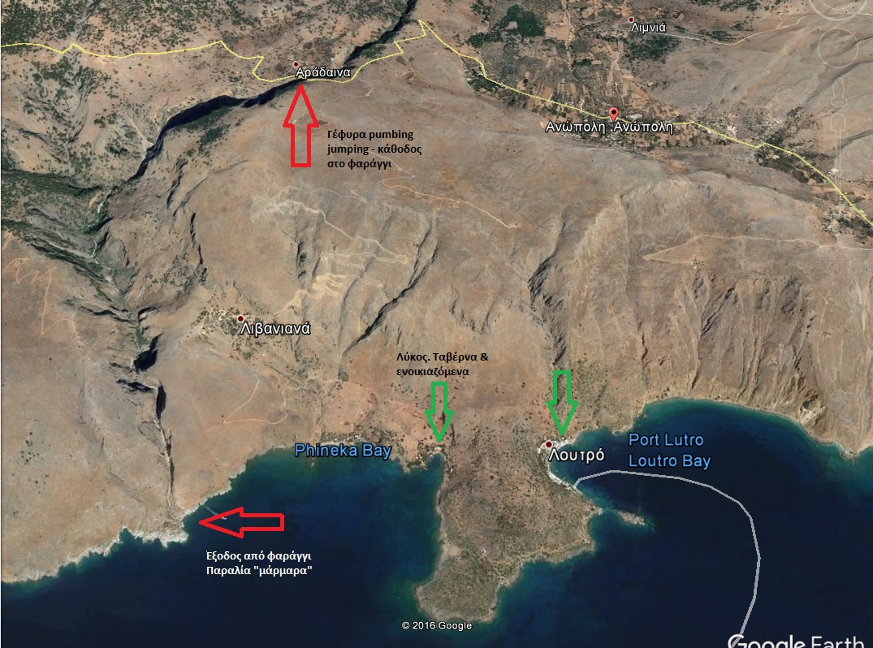
Μερικές λεπτομέρειες:
Σάββατο πρωί:
- Τα λεωφορεία μας αφήνουν εκεί που έχω βάλει το πρώτο κόκκινο βέλος (Αράδαινα) και επιστρέφουν στα Σφακιά, όπου μας περιμένουν Κυριακή απογευματόβραδο.
- Το σημείο καθόδου στο φαράγγι είναι ακριβώς εκεί, στο πρώτο κόκκινο βέλος. Στο σημείο αυτό, έχει μεταλλική γέφυρα από όπου γίνεται και pumping jumping (άλμα στο κενό - ένα από τα πιο γνωστά σημεία στην Ευρώπη).
- Το φαράγγι είναι βαθμού δυσκολίας 1 (εύκολο), είναι στεγνό, πετρώδες έδαφος δίχως ανηφοριές. Μέσα έχει σπηλιές και σε διάσπαρτα σημεία βλάστηση. Είναι απόλυτα βατό και ξεκούραστο. Από την γέφυρα, μέχρι την παραλία είναι περίπου 2 - 2 ^{1/2} ώρες και η απόσταση μέχρι την παραλία είναι περίπου 4 χιλιόμετρα.
- Η παραλία ονομάζεται «μάρμαρα» λόγω της πετρώδους υφής. Έχει βότσαλα και πεντακάθαρα νερά – βαθύ γαλάζιο. Είναι οργανωμένη πλάζ με ομπρέλες αλλά προσεγγίζεται μόνο με βάρκα (η περπατώντας). Στην παραλία αυτή υπάρχει ταβέρνα (πάνω στα βράχια) με εξαιρετικό και φτηνό φαγητό. Διατηρεί guest book, όπου ο επισκέπτης θα βρεί φωτογραφίες και υπογραφές πολιτικών, ηθοποιών, τραγουδιστών … φίλων του κ.α. Η περιοχή αυτή έχει πάντα μπονάτσα καθώς ο μόνος καιρός που την βλέπει είναι ο γαρμπής (νοτιοδυτικός). Εδώ θα σταματήσουμε για φαγητό – μπάνιο κλπ. Δεξιά από την παραλία έχει σπηλιές εκεί στην άκρη της θάλασσας, σημεία για βουτιές κλπ. Το ηλιοβασίλεμα εδώ είναι ιδιαίτερα γραφικό. Η παραλία συνδέεται με το Λουτρό με taxi-boats (για όσους κουραστούν).
- Αναχώρηση από εδώ απογευματάκι παραλιακά περπατώντας προς την παραλία του φοίνικα (Phineka Bay) και άφιξη στην παραλία του Λύκου. Απόσταση περίπου μισή ώρα. Εδώ υπάρχει ταβερνάκι (σπεσιαλιτέ κόκορας πιλάφι ή ζυγούρι πιλάφι) και μικρό «ξενοδοχείο» με διαθεσιμότητα περίπου 30-40 άτομα σε 2-3-4κλινα. Στάση για καφέ, ή συνεχίζουμε άλλα 20 λεπτά προς Λουτρό – τελικός προορισμός. Τακτοποίηση σε δωμάτια κλπ.
- Διανυκτέρευση σε Λουτρό – το βραδάκι παραλία, τεχνικές επιβίωσης (άναμμα φωτιάς – προσανατολισμός από τα αστέρια – πώς φτιάχνω πόσιμο νερό – επιβίωση σε ναυάγιο κλπ). Υπάρχουν καφετέριες, ταβέρνες (πολύ καλό φαγητό & φτηνό) και ήσυχα μπαράκια. Ενδεχομένως (αν δεν βρούμε στο Λουτρό) να χρειαστεί να σπάσουμε σε δύο «παρέες» σε Λύκο και Λουτρό.
Κυριακή πρωί:
- Ξύπνημα, πρωϊνό. Ταβλομαχίες
- Μπάνιο, κανό, μπάνιο, μπάνιο, μπανιο, κανώ, θαλάσσια ποδήλατα κλπ
- Όσοι θέλουν ανάβαση το βουνό πίσω από το Λουτρό, είναι μία ώρα μέχρι τον εκκλησάκι (έχω βάλει ένα σημείο)
- Φαγητό.
- Απογευματάκι επιστροφή σε Σφακιά. Μπορεί να γίνει είτε με τα πόδια (περίπου 1 ½ ώρες) ή με το καράβι (περίπου 15 λεπτά).
Το πρόγραμμα και το κόστος θα οριστικοποιηθούν ανάλογα με την συμμετοχή τις τελευταίες εβδομάδες. Ακολουθεί φωτογραφικό υλικό.
